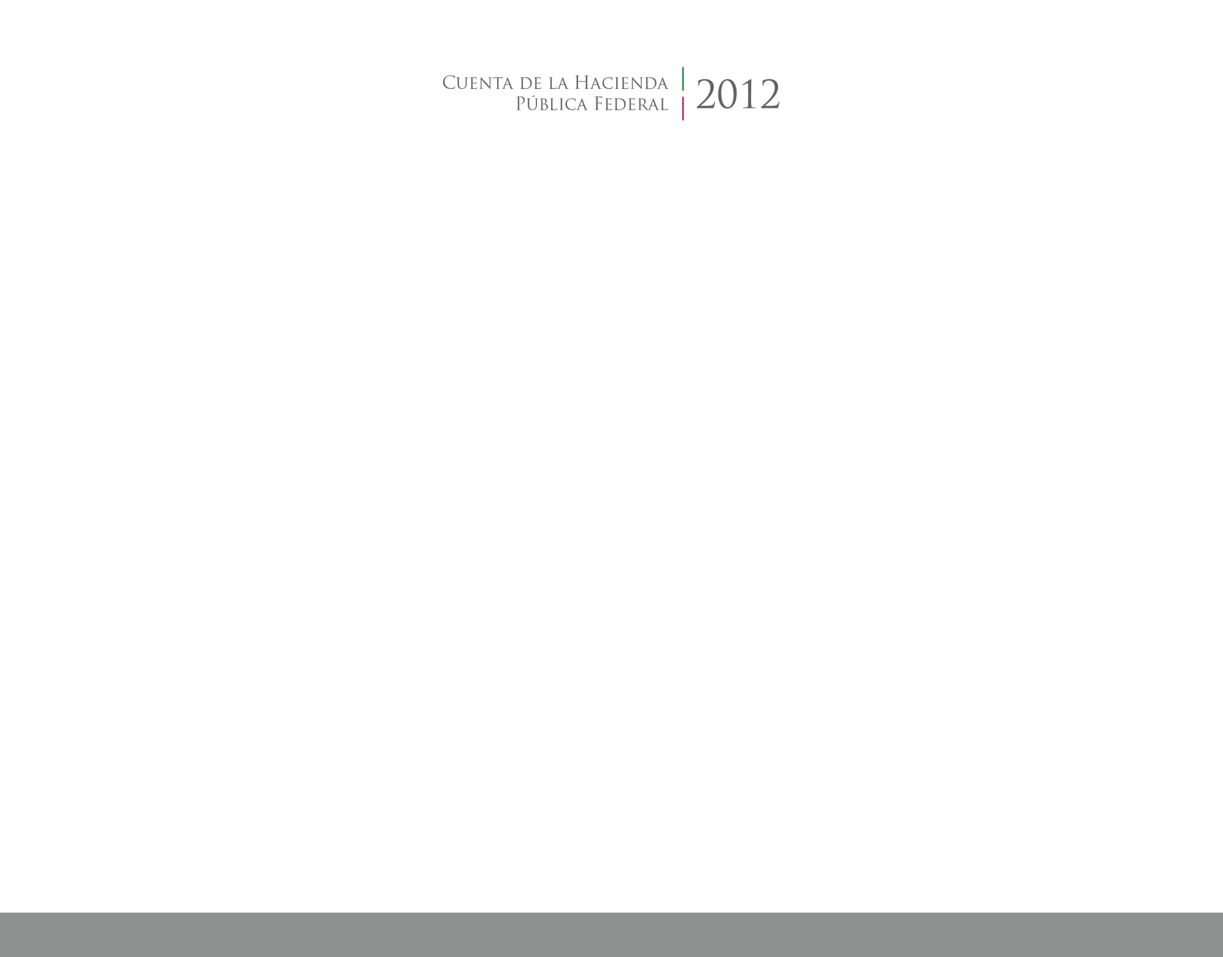

2015

2014





**Información**

**Programática**

CUENTA PÚBLICA

ENTIDAD FEDERATIVA DE TLAXCALA